作業2
課號: CO6041
課名: 數位影像處理
教師:唐之瑋
學號末三碼:024
姓名: 顏士閔

一、實驗步驟說明
程式規劃為4個功能
1.離散傅立葉轉換並輸出centered Fourier spectrum
2.實作低通高斯濾波器且遮罩數值為121242121
3.實作低通高斯濾波器且遮罩數值為111121111
4.兩者不同高斯低痛濾波後數值後的圖像相減輸出
二、學習目的
學會DFT的程式撰寫與spatial domain 的低通濾波實作。
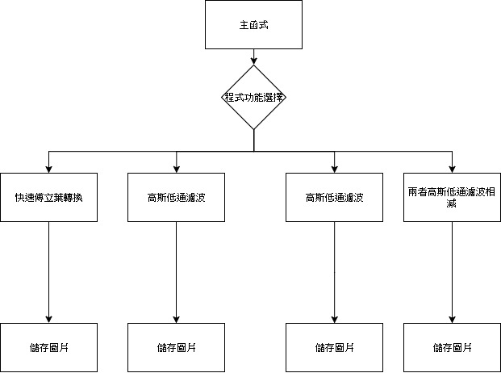
三、實驗步驟流程圖

四、實驗結果
下圖為mask 111 121 111 的高斯低通濾波後的結果
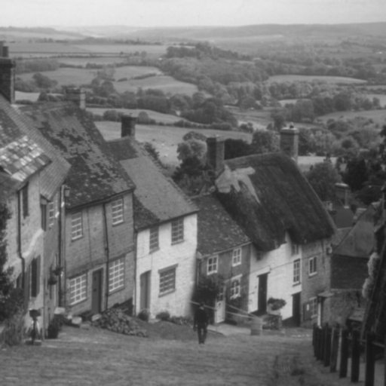

下圖為兩個不同截止頻率高斯低通濾波後相減得值所儲存的結果
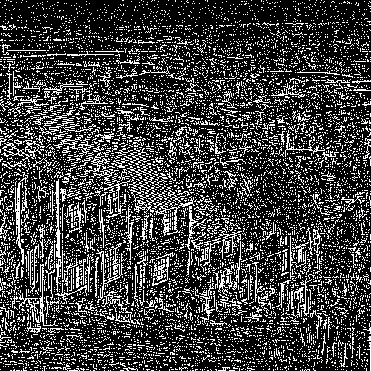

下圖為mask 121 242 121的高斯低通濾波後的結果
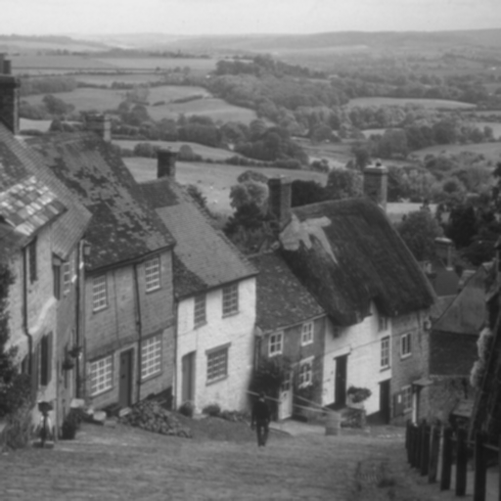
下圖為離散傅立葉轉換後的結果
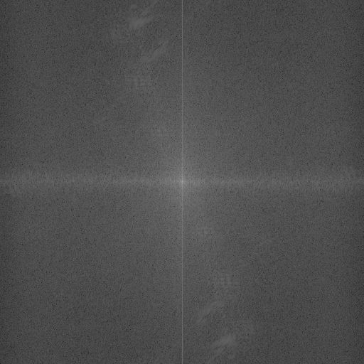
五、分析
兩者高斯低通濾波的效果十分相似，但是透過兩者相減後的數值發現邊界部分為白色因此可知兩者的數值有所差異。
六、Reference

